**DESAFIO**

Na franquia de animes japonesa chamada Dragon Ball, existem personagens de uma raça chamada Sayajins. Eles possuem a característica de multiplicarem seu poder de luta (ou ki) por 50 quando se tornam Super Sayajins ou por 100 quando se tornam Super Sayajins 2.

Crie um [diagrama de atividade](http://moodle.bandtec.com.br/mod/resource/view.php?id=30462) que represente a luta entre 2 Sayajins, conforme a descrição abaixo:

a) Cadastrar o ki primeiro Sayajin. Insistir no cadastro caso ele seja menor que 5.

b) Cadastrar o ki segundo Sayajin. Insistir no cadastro caso ele seja menor que 5.

c) Perguntar se o primeiro Sayajin se transformou. Se sim, pergunte qual a transformação. Se virou Super Sayajin. Se sim, multiplique seu ki por 50. Se virou Super Sayajin 2, multiplique por 100.

d) Perguntar se o segundo Sayajin se transformou. Se sim, pergunte qual a transformação. Se virou Super Sayajin. Se sim, multiplique seu ki por 50. Se virou Super Sayajin 2, multiplique por 100.

e) Pergunte qual Sayajin aplicou o golpe.

f) Pergunte se o guerreiro que recebeu o golpe defendeu. Se houve defesa, o ki que ele perde o equivalente a 5% da força do golpe recebido. Caso contrário, 100% da força do golpe.

g) Se o Sayajin que recebeu o golpe ainda possui pelo menos 5 de ki, repita o item e). Senão, vá para o h).

h) Exiba "Sayajin 1 foi o vencedor" ou "Sayajin 2 foi o vencedor"

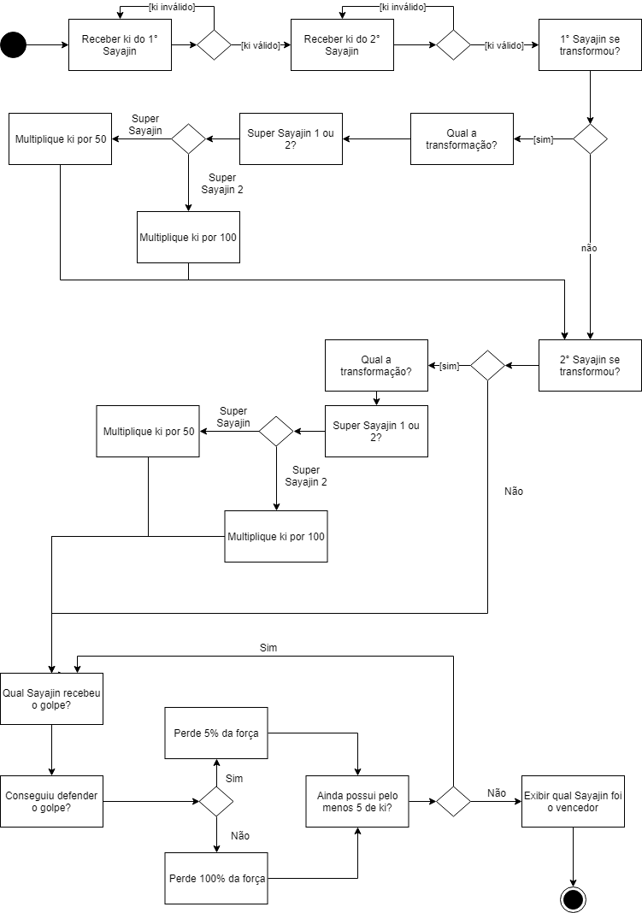

7. Crie um diagrama de atividades que registre o fluxo de um atendente de uma caixa de supermercado.

a) Receber o código do produto

b) Se o código for inválido, exibir "Código não reconhecido" e tentar novamente o que foi feito em a)

c) Em caso de código válido, registrar o preço do produto no valor total da compra

d) Perguntar se o usuário deseja "informar outro código de produto ou finalizar compra"

e) Se receber um código de outro produto, voltar para a atividade descrita em a)

f) Se receber o pedido de fim da compra, exibir "Compra finalizada. Valor total: R$?"

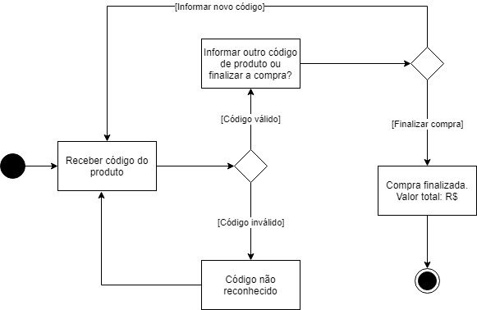

8. Costuma-se calcular a média de gols de atacantes num campeonato de futebol. O atacante brasileiro Gabriel Jesus, por exemplo, homenageou o Palmeiras com 1 gol para cada Mundial de Clubes que ele tem na copa da Rússia em 2018. Crie um [diagrama de atividade](http://moodle.bandtec.com.br/mod/resource/view.php?id=30462) que represente a seguinte sequência num programa de cadastro de atacantes:

a) Perguntar ao usuário o nome do atacante. Só permita nome com pelo menos 2 letras, insistindo na pergunta caso contrário

b) Perguntar ao usuário a quantidade de jogos que o atacante disputou. Só permita valores entre 1 e 12, insistindo na pergunta caso contrário

c) Perguntar ao usuário a quantidade de gols que o atacante disputou. Só permita valores entre 0 e 100, insistindo na pergunta caso contrário

d) Calcular sua média de gols por jogo

e) Verificar se ele é o atacante com a melhor média dentre os atacantes já cadastrados. Em caso positivo, exibir "é o melhor até agora"

f) Verificar se ele é o atacante com a menor média dentre os atacantes já cadastrados. Em caso positivo, exibir "é o pior até agora"

g) Perguntar se o usuário quer cadastrar num novo atacante. Em caso positivo, voltar para o item a), senão...

h) Exibir "X atacantes cadastrados com sucesso!"

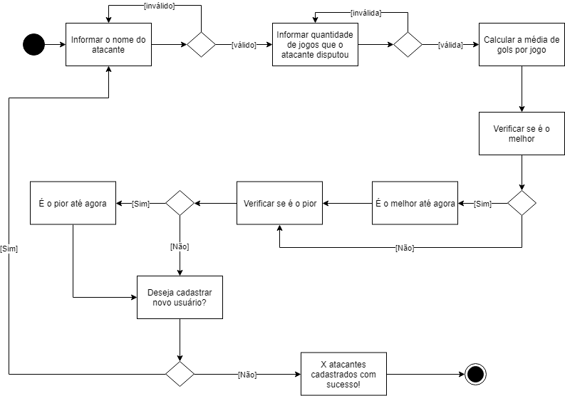

5. Crie um [diagrama de atividade](http://moodle.bandtec.com.br/mod/resource/view.php?id=30462) que represente o seguinte programa:

a) Na franquia de desenhos animados "Dragon Ball" existe uma raça chamada Namekusei. Eles regeneram uma parte do corpo caso retirada a força. Porém, sempre que fazem isso perdem 10% de sua força vital (seu "ki"). Quando seu ki está em 5% ou menos, não podem mais renegerar e morrem. Crie um diagrama de atividades no qual um Namekusei recebe um golpe. Verifique se o golpe retirou uma parte de seu corpo. Se sim, verifique se ainda pode regenerar (se não, recebe outro golpe e começa tudo novamente). Se pode regenerar, regenere e perca ki. Se não, morre. Se não morreu, simplesmente recebe outro golpe e começa tudo novamente.

